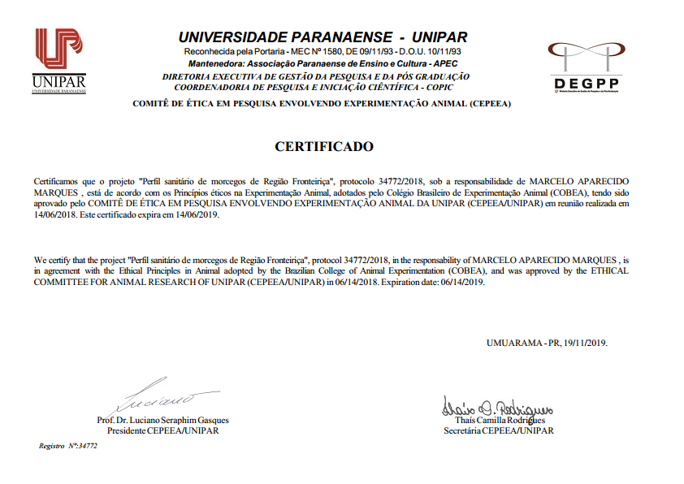 Comitê de Ética em Pesquisa Envolvendo Experimentação Animal (CEPEEA)

Instituto Chico Mendes de Conservação da Biodiversidade (ICMBio)

